Приложение № 1
к техническому заданию

Акт отлова животного без владельца № 32
(заполняется на каждое животное)
“09" июня 2020

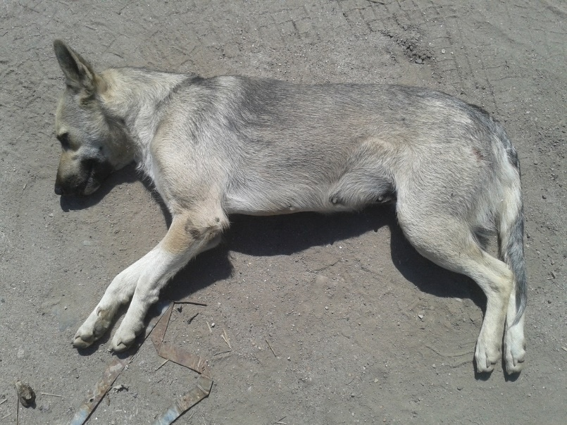

В соответствии с заявлениями № 27 от «27» апреля 2020 и № 40 от «03» июня 2020 организация ООО «Медицинский центр Дент Вест» произвела отлов 09.06.2020 в 13:10 и транспортировку животного:
категория: собака, кошка (нужное подчеркнуть);
пол: кобель, сука, кот, кошка (нужное подчеркнуть)
порода метис;
окрас серый;
шерсть короткая, густая;
уши среднего размера, стоят;
хвост длинный прямой;
размер вес: 24 кг, высота в холке: 56 см;
возраст (примерный) 2-3 года;
особые приметы: на передних лапах – белые гольфы
адрес и описание места отлова: ул. Студенческая, д. 33

Исполнитель: | ___________________ Газимагомедова В.Р.  (подпись) (расшифровка подписи)  мп

